实验报告

（学生打印后提交）
实验名称： Linux观察行为
实验时间： 2020 年 4 月 1 日
实验人员：__宋明清__（姓名）__2018141461347__（学号）____18___（年级）
实验目的： 1.通过在Linux系统文本模式下执行一些基本命令，初步建立对Linux系统的了解，会使用man命令查找其他命令的使用帮助。
2.理解/proc作为虚拟文件系统的作用。
3.学习Linux内核，进程，储存和其他资源的一些重要特征。
实验环境： linux
实验步骤：
1. 用帐户student登录，密码student
2. 运行ps、man ps、cal、date、clear、who，which命令
3. 运行/proc文件系统的相关命令
实验陈述：
1、基础知识：
- 为什么说/proc是一个虚拟文件系统：/proc虚拟文件系统是Unix操作系统所使用的虚拟文件系统的Linux实现 。 在/proc中的文件不占用磁盘空间，它们存在于工作存储器（内存）中。它被附加在通常的文件系统结构之上，允许我们以文件系统的方式访问系统内核数据。
该文件的作用：用户和应用程序可以通过proc得到系统的信息，并可以改变内核的某些参数，而不用关闭并重新引导机器来管理操作系统。
2、 写出下列运行指令的结果
cal: 显示日期 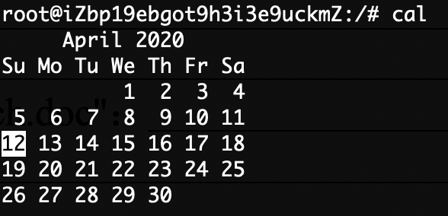

who am I: 显示用户信息

find / -name "ch.doc":在根目录下查找名字叫ch的word文档，当我有一个ch.doc文件时，
which ls: 搜索并返回ls指令在PATH 内所规范的目录的位置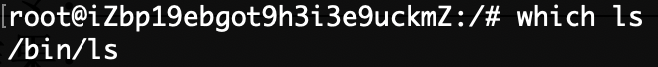

3、完成下列liunx机器问题（/proc）
- CPU的类型和型号
  - 指令：cat /proc/cpuinfo
  - 结果：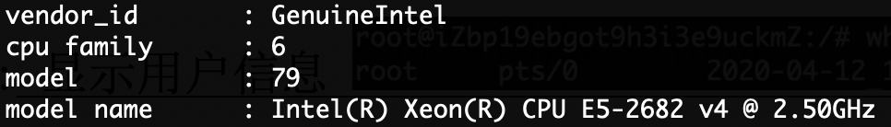

- 使用的Linux内核版本、编译器版本
  - 指令： 
  - 结果：内核
编译器
- 配置了多少内存
- 指令： 
- 结果：

- 当前有多少可用内存
- 指令：
- 结果：

- 有多少磁盘读写请求
- 指令：
- 结果：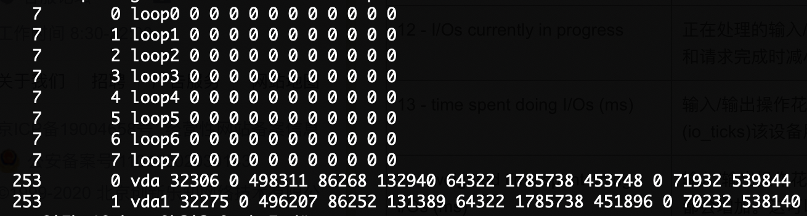 ，倒数第3列就是当前的磁盘读写请求数

- 从系统启动以来已经创建了多少进程
- 指令：
- 结果： 

实验总结：
1.熟悉掌握了虚拟机安装步骤及Linux系统的基本操作。
2.学会了使用Linux下的一些基本命令，如ps、man ps、cal、date、
clear、who、which、mkdir、rmdir、kill等，对Linux操作系统有了
进一步认识。
3. 理解了/proc作为虚拟文件系统的作用，了解了如何查看Linux内核信息。
4.了解了特殊字符和重定向、管道命令、vi文本编辑器。

